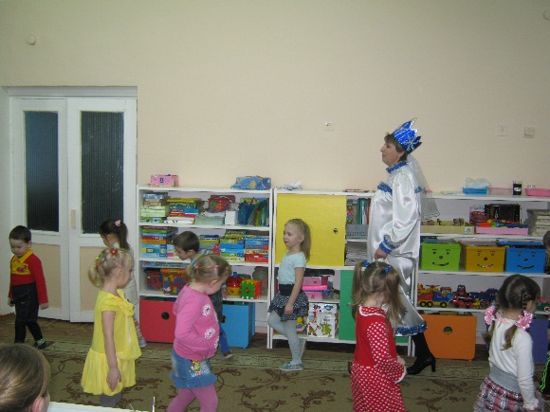
Детско - родительский клуб «Умелые руки».
Средняя группа.
Воспитатель:
Кучумова Оксана Вениаминовна
Тема: «Зимушка - Зима».
Цель: формирование представлений о зиме, на основе ознакомления с существенными признаками сезона.
Задачи:
1. Развивать любознательность, творческое воображение, координацию движений с речью, слуховое и зрительное восприятие ловкость.
2. Сформировать у детей обобщенное представление о времени года - зима, совершенствовать умения внимательно слушать, отвечать на вопросы.
3.Формировать логическое мышление дошкольника через решение проблемной ситуации; развивать познавательный интерес детей, внимание, память, наблюдательность.
4.Воспитывать у детей и родителей чувство радости от совместной деятельности, способствовать формированию доброго и заботливого отношения к природе.
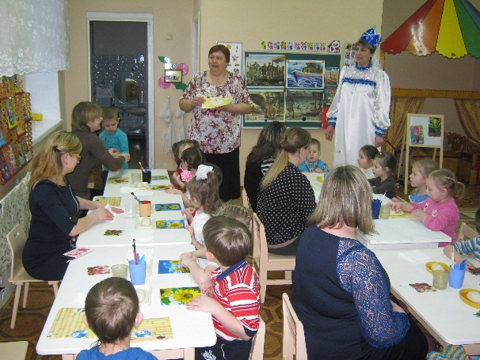
Предварительная работа с детьми: разучивание с детьми стихов и загадок, рассматривание на прогулке снежинок, снежного покрова, снегирей, наблюдение за деревьями, за явлениями неживой природы, экскурсии по территории детского сада, рассматривание снежных построек.
Методические приемы: игровая ситуация, беседа-диалог, рассматривание иллюстраций и беседа по ним, пальчиковая гимнастика, продуктивная деятельность детей и родителей, подведение итогов.
Ход.
Организационный момент «Друг»
Собрались все дети в круг,
Я - твой друг и ты - мой друг.
Вместе за руки возьмёмся
И друг другу улыбнёмся.
Воспитатель: Ребята, послушайте загадку.
Запорошила дорожки,
Разукрасила окошки,
Радость детям подарила
И на санках прокатила. (Зима)
Воспитатель: Правильно. Ребята, скажите, а зима – это хорошо или плохо?
Ответы детей: Хорошо, потому что зимой красиво, много снега, можно лепить снеговиков, кататься на санках, коньках и т. д.
Плохо, потому что холодно, морозно, можно заболеть, бывает скользко, можно упасть.
Звучит музыка и входит Зимушка.
Я зимушка холодная,
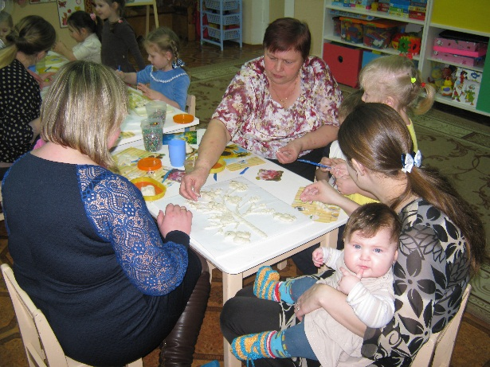
Из кружев мой наряд.
Пришла к вам в гости я
В чудесный детский сад.
Зима: Дети, а вы любите зиму? (Ответы детей)
Давайте спросим ваших родителей, любят ли они зиму и почему? (Ответы родителей).
А хотели бы вы побывать у меня в зимней мастерской?
- Тогда давайте будем собираться в дорогу и для этого нам с вами необходимо надеть теплые вещи.
Тактильная игра-массаж “Собираемся на прогулку”
С помощью имитации надеваем штаны, брюки, носки; надеваем кофты; надеваем валенки; надеваем шапки; застегиваем пуговицы на пуховиках, завязываем шарфы.
- Что, готовы?
- Тогда отправляемся!
- Очень много снега намело, сугробы кругом. Чтобы добраться до моей мастерской, Вам необходимо перешагивать через сугробы.
Упражнение “Мы шагаем по сугробам” (Идем, высоко подняв ноги)
Мы шагаем по сугробам,
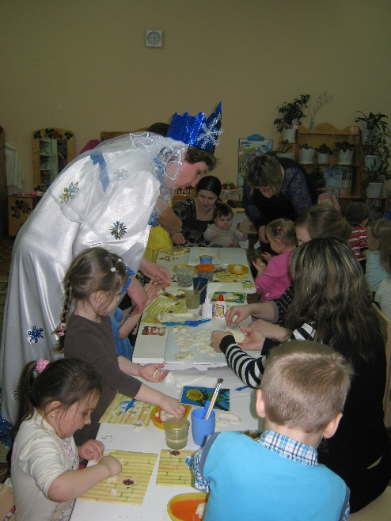
По сугробам крутолобым.
Поднимай повыше ногу,
Проложи другим дорогу.
Посмотри, как блестит,
Под ногами снег хрустит.
Дует, дует ветерок,
И летит, летит снежок,
Закружился, заблестел,
Над полянкой полетал.
А потом на землю пал,
Очень долго мы шагали,
Наши ноженьки устали.
На пенёчки мы пойдём,
Посидим и отдохнём.
Зима: -Пока вы отдыхаете, скажите, какие приметы зимы вы знаете?
- Какая погода бывает зимой?
- Скажите ребята, чем вы любите заниматься в это чудесное, сказочное время года?
- Какие же Вы молодцы. Вы все знаете про зиму.
Воспитатель: Давайте вспомним стихотворение И. Сурикова «Зима»:
Белый снег, пушистый
В воздухе кружится
И на землю тихо
Падает, ложится.
И под утро снегом
Поле побелело,
Точно пеленою
Всё его одело.
Тёмный лес что шапкой
Принакрылся чудной
И заснул под нею
Крепко, непробудно…
Зима: - Ребятки, закройте глазки (в это время Зима каждому дает по снежинке, привязанной на ниточке).
- Ой, посмотрите, что же у вас такое на ладошках?
-А какие они снежинки?
Красивые, легкие, белые, узорные, шестиконечные, изящные…
- Действительно, снежинки легкие. Давайте мы сейчас превратимся в снежинок и поиграем в игру «Снежинки и ветер».
- Ой, ребята, посмотрите, вот мы и дошли с вами до моей зимней мастерской, но чтобы в нее войти необходимо выбрать верные утверждения и ваших родителей попросим в этом помочь:
1. Наступила зима. Кругом бело. Под деревьями появились подснежники.
2. Зима у нас морозная, снежная. Теплый снег падает на землю. Дети катаются на санках, играют в снежки.
3. Под окном кружится снег. В весеннем лесу трещит мороз.
4. Зимой в лесу тихо. Лишь изредка слышно, как стучит клювом по дереву дятел. Он ищет под корой червяков.
5. Зимой птицам холодно и голодно. Дети им помогают. Они насыпают в кормушки крошки хлеба, семечки и наливают сок.
6. Пройдёт зима, уйдут морозы и метели. И наступит лето.
7. Зимой дети катаются на лыжах, а летом - на велосипедах.
Зима: - Вы все верно ответили и дверь в мою мастерскую открыта для вас.
Проходите, дорогие гости.
Ребята, мне пришло сообщение. Нас просят о помощи. Баба Яга заколдовала моих друзей и нам нужно их расколдовать. А кто эти друзья мы сможем узнать, отгадав загадку.
Чернокрылый, красногрудый
И зимой найдет приют:
Не боится он простуды –
С первым снегом тут как тут.
Дети: Снегири.
- Давайте подойдем к столу и попробуем расколдовать снегирей. Посмотрите, что у нас есть?
Дети называют материал, из которого они будут делать снегиря и высказывают предположения каким способом они будут выполнять аппликацию.
Продуктивная деятельность детей и родителей.
Зима: Давайте разомнём наши пальчики перед работой.
Пальчиковая гимнастика «Зимняя прогулка»:
Мы во двор пошли гулять
Раз, два, три, четыре, пять,
Мы во двор пошли гулять.
(Загибать пальчики по одному)
Бабу снежную лепили.
(Имитировать лепку комков.)
Птичек крошками кормили,
(Крошить хлебушек всеми пальчиками.)
С горки мы потом катались.
(Вести указательным пальцем правой руки по ладони левой руки.)
А еще в снегу валялись.
(Класть ладошки на стол то одной, то другой стороной.)
Все в снегу домой пришли,
(Отряхивать ладошки.)
Съели суп, и спать легли.
(Производить движения воображаемой ложкой, положить руки под
щеку.)
Зима: Молодцы, правильно. Теперь занимаем места за столами вместе с родителями и приступаем к работе. Работаем не торопясь и очень аккуратно.
(Во время работы звучит музыка вьюги).
- Молодцы! Удивительные работы получились у вас! Как праздничные фонарики светятся в ветвях ваши снегири
- Молодцы! Вы, хорошо справились с работой, за это я угощу вас вкусными снежными шариками.
- Почему вы не хотите моего угощения?
-Снег холодный и грязный, можно простудиться и заболеть.
- Хорошо, тогда я немного поколдую. (Зима превращает снег в зефир).
- А теперь вам пора возвращаться в детский сад. Вот вам снежинка, она поможет детский сад найти. Для этого нужно сказать “волшебные” слова. Дети встают, угощаются зефиром, говорят волшебные слова: «Снежинка кружится раз, снежинка кружится два, снежинка кружится три, ребятам в детский сад попасть помоги».
Итог.
- Какое у вас настроение после путешествия?
- Что было для вас самым сложным на пути к мастерской Зимы?
- А что заставило подняться вашему настроению? (Ответы детей).

